34º CORTA-MATO CIDADE DE AMORA

CROQUI DE IMPLEMENTAÇÃO

C
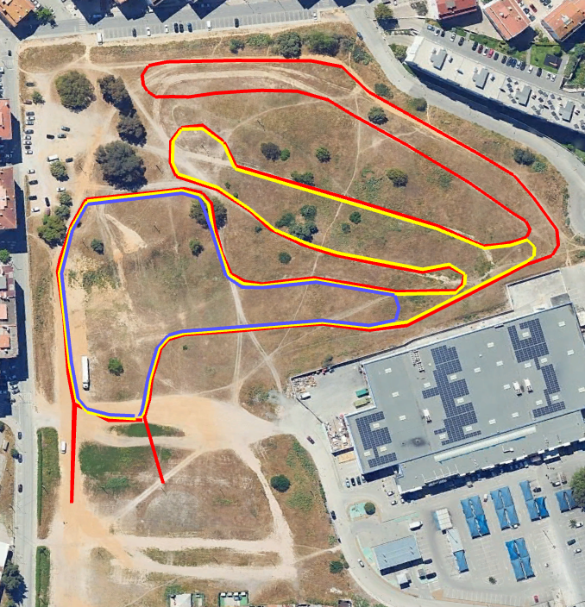
A
E
B
F
G
D
H
I
H
I
A – Secretariado (Pavilhão EBPG):
- tenda com laterais – 2;
- linóleos – 3;
- PC’s 3 e hotspot;
- biombos – 2;
- cadeiras – 6;
- mesas – 8;
- RH – 3 JFA + 3 CMS

B – Partidas:
- mesa;
- cadeiras - 4;
- tenda.

C – Chegadas:
- aparelhagem / ponto de encontro:
  - mesas – 4;
  - tenda com laterais;
  - cadeiras – 8;
- final funil:
  - tendas grandes – 2;
  - mesas cruzeta – 3;
  - mesas – 4;
  - cadeiras – 4;
  - RH – 4 JFA
- chegadas:
  - estrados - 5;
  - RH – 3 + Palma.

D – Pódio / zona protocolar:
- palco;
- tendas – 2;
- floreiras – 3;
- plantas – 3;
- banner’s – 2 + 2 JFA;
- separadores CMS – 2;
- mesas G – 2;
- cadeiras – 5;
- estrados – 5;
- biombo – 1;
- RH – 3.

E – Tenda VIP:
- tenda estrela;
- separadores CMS – 4;
- mesas cruzeta – 2;
- mesas - 5;
- cadeiras - 10;
- RH – 2 JFA.

F – Retorno de volta:
- contador de voltas;
- RH – 1 elementos AAS,

G – Ambulâncias BMA:
- uma unidade com percurso livre para saída;
- tenda com laterais;

H – Agulhagens:
- RH – 1 + 2 JFA;

I – Torres filmagem;
- peças de palco.

